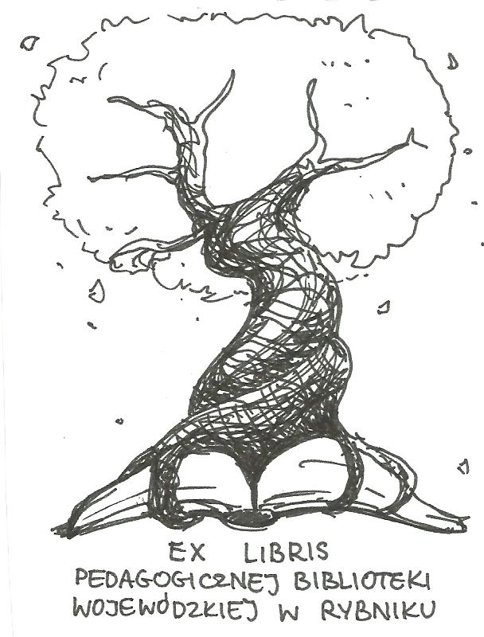 | PEDAGOGICZNA BIBLIOTEKA WOJEWÓDZKA  W RYBNIKU  UL. Chrobrego 27  44-200 Rybnik  tel. (0-32) 42 22 059  pbwrybnik@wom.edu.pl

EUROSIEROCTWO
Wybór literatury dostępnej w PBW w Rybniku

DRUKI ZWARTE

- Migracje kobiet: przypadek Polski / red. Marta Kindler, Joanna Napierała. – Warszawa: Wydawnictwo Naukowe Scholar, 2010. – 174s. ISBN 978-83-7383-337-1
Sygn. 40176
- Migracje: wybrane zagadnienia / Zofia Krawczyńska – Butym. – Lublin: Wydawnictwo Uniwersytetu Marii Curie- Skłodowskiej, 2009. – 164s. ISBN 978-83-227-3061-4
Sygn. 40158
- Opowieści terapeutów/ Hanna Olechnowicz. – Warszawa: Wydawnictwa Szkolne i Pedagogiczne, 1997. – 199 s. ISBN 83-02-06355-X
Sygn.: 33099, 33186
- Patologia eurosieroctwa w Polsce : skutki migracji zarobkowej dla dzieci i ich rodzin / Stanisław Kozak . – Warszawa : Difin, 2010. – 230s. ISBN 978-83-7641-194-1
Sygn. 40795
- Sieroctwo i osamotnienie: pedagogiczne problemy kryzysu współczesnej rodziny / Teresa Ewa Olearczyk. – Kraków: Wydawnictwo WAM, 2007. – 291 s. ISBN 978-83-89631-86-2
Sygn.: 38074, 40164
- Społeczne piętno eurosieroctwa / Sławomir Trusz, Magdalena Kwiecień. – Warszawa : Difin, 2012. – 230s. ISBN 978-83-7641-681-6
- Sytuacja wychowawcza w rodzinach niepełnych z powodu czasowej nieobecności rodzica / Teresa Kukułowicz // W: Rodzina współczesna / pod red. Marii Ziemskiej. – Warszawa: Wydawnictwo UW, 1999. – s. 58 -65. ISBN 83-235-0144-0
Sygn.: 36457

DRUKI CIĄGŁE

- Cena dobrobytu / Halina Drachal // „Głos Nauczycielski”. – 2007, nr 38, s.7
- Czy w nowej szkole jest miejsce dla dzieci uchodźców? / Anna Rękawek // „Dyrektor
Szkoły”. – 2007, nr 4, s. 41- 44
- Dzieci uchodźców w szkole / Janina Zawadowska // „Dyrektor Szkoły”. – 2008, nr 3,s. 8-9
- Dziecko a migracja zarobkowa rodziców / Małgorzata Fojcik // „Życie Szkoły”. -2007, nr 7, s. 12-15
- Dziecko w sytuacji rozłąki z rodzicami / Maria Kolankiewicz // „Pedagogika Społeczna”. – 2008, nr 3, s. 81-86
- Emigracja zarobkowa a zdrowie dziecka / Barbara Sordyl // „Nauczanie Początkowe”. – 2010/2011, nr 1 , s. 26 - 30
- Emigracja zarobkowa rodziców i eurosieroctwo dzieci przedszkolnych / Ewa Sowa – Behtane // „Edukacja i Dialog” . – 2014, nr 11/12, s. 45 -49
- Eurorodzice, eurodzieci / Bożena Gwizdek //”Problemy Opiekuńczo- Wychowawcze” . – 2010, nr 7, s. 43 - 44
- Eurosieroctwo – problemy macierzyństwa na odległość / Teresa Zbyrad // „Problemy Opiekuńczo – Wychowawcze”. – 2012, nr 10, s. 3 -8
- Eurosieroctwo w Polsce jako problem społeczny i pedagogiczny/ Zbigniew Węgierski //„Wychowanie na co Dzień”. -2008, nr 6, s. 3-5
- Eurosieroctwo w rozwoju dziecka / Janusz Rusaczyk //” Remedium”. – 2017, nr 4, s. 18 - 19
- Eurosieroctwo. Wybór bibliografii / oprac. Elżbieta Trojan // „Problemy Opiekuńczo – Wychowawcze „. – 2012, nr 10, s. 59 -60
- Eurosieroctwo- zjawisko społeczne charakterystyczne dla zstępującego pokolenia / Ryszard Borowicz, Maria Marta Orlińska, Janis Vanags // „Kultura i Edukacja”. – 2014, nr 3, s. 23 – 36
- Eurosieroty i emocje / Sławomir Trusz, Magdalena Kwiecień // „Psychologia w Szkole”. – 2013, nr 1, s. 4 - 12
- Gdy rodzice emigrują… / Anna Fidelus // „Nowa Szkoła”. – 2008, nr 6, s. 37-43
- Jak pomóc transnarodowym ? / Halina Drachal // „Głos Nauczycielski”
- Jaś sam w domu / Wiesław Łuka // „Głos Nauczycielski”. – 2008, nr 27, s. 11
- Kompensacja poczucia sieroctwa w szkole / Jolanta Lipińska // „Problemy Opiekuńczo- Wychowawcze”. – 1999, nr 3, s. 24-2
- „Kukułcze dzieci” – problemy emigracyjnego sieroctwa / Grażyna Rura // „Problemy Opiekuńczo- Wychowawcze”. – 2009, nr 9, s. 15
- Migracje zagraniczne zagrożeniem dla funkcjonowania rodzin / Krzysztof Głowiak //” Problemy Opiekuńczo – Wychowawcze”. – 2012, nr 5, s. 57-59
- Migracje zarobkowe a funkcje rodziny / Janusz Rusaczyk // „Nowa Szkoła” . – 2017, nr 5, s. 36 – 42
- Uczeń doświadczający migracji zarobkowej rodziców / Małgorzata Łoskot // „ Głos Pedagogiczny”. – 2015, nr 69, s. 53 – 56
- Uczeń, którego rodzice pracują za granicą / Aneta Paszkiewicz // „Problemy opiekuńczo – Wychowawcze” . – 2013, nr 9, s. 26 – 30
- Wpływ migracji zarobkowej rodziców na zaburzenia funkcji rodziny / Agnieszka Osman // „Dialog Edukacyjny” . – 2013, nr 1-2, s. 70 – 73
- Zjawisko eurosieroctwa w Podkarpackiem / Krzysztof Głowniak // „Problemy Opiekuńczo- Wychowawcze”. – 2012, nr 10, s. 45

Wrzesień 2018 r. oprac. J. Miłkowska

